KLEINE LANDESKUNDE SÜDNIEDERSACHSEN |  | 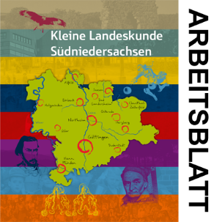
Thema: Die Naturräume Südniedersachsens | Seiten: 10-19, 22
Name: | Datum:
1 Betrachtet die Karte „Die Naturräume Südniedersachsens“ auf S. 22 und stellt fest in welchem großen Naturraum du wohnst und in welchem du zur Schule gehst. Wer möchte, kann auch noch die untergeordneten Landschaftseinheiten mit 3 Ziffern nennen.

Wohnort:
______________________________________________________________________________

Schulort:
______________________________________________________________________________

2 Fertigt eine Kartenskizze mit den Grenzen der fünf großen Naturräume Südniedersachsens an: (Oberes Weserbergland (36), Weser-Leine-Bergland (37), Harz (38), Osthessisches Bergland (35) und Thüringer Becken (48). Legt dazu ein Transparentpapier oder eine Folie auf die Karte auf S. 22 und zeichnet die Grenzen herauf. Schreibt die 5 Namen in die Skizze und zeichnet eure Wohn- und Schulorte ein.

Klebt anschließend die Kartenskizze auf ein DINA4-Blatt und heftet es an dieses Arbeitsblatt.

3 Teilt euch in Gruppen auf. Jede Gruppe wählt eines der Fotos auf den Doppelseiten 10/11, 12/13, 14/15, 16/17 und 18/19 aus. Betrachtet es und gebt der abgebildeten Landschaft die dazugehörige naturräumliche Bezeichnung. Stellt euer Ergebnis im Plenum vor und beschreibt die Landschaft. Berücksichtigt dabei das Relief (Berg und Tal), das Verhältnis von Wald, Feld, Wiese und Siedlungen zueinander. Sprecht nach eurer Präsentation darüber, ob es Unterschiede zwischen den abgebildeten Landschaften gibt.

______________________________________________________________________________

______________________________________________________________________________

______________________________________________________________________________

Urheber: Gerd Busse. Dieses Arbeitsblatt steht unter folgender Nutzungslizenz: CC BY-SA 4.0 International

